- 变压器
编写：杨永艳 使用时间：
【学习目标】]
- 知道变压器的构造，能说出变压器的工作原理。
- 能根据变压器的工作原理推导变压器的电压与匝数的关系。
- 知道什么是理想变压器，会推导理想变压器的电流与匝数的关系。
- 理解变压器工作时的制约关系，并会解决相关问题。
【学习重点】
电压关系，电流关系及功率关系的理解与应用
【学习过程】
- 变压器
1.变压器的构造: 原线圈 、副线圈 、铁芯 2．电路图中符号
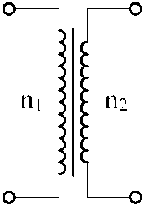

二、变压器的工作原理
阅读课本P41，要求能用自己的话说出变压器的工作原理。
1、 是变压器工作的基础。
2、铁芯的作用：使绝大部分磁感线集中在铁芯内部，提高变压器的效率。
三、理想变压器的规律
1、理想变压器特点：（1）变压器铁芯内无漏磁$\frac{U_{1}}{U_{2}}=\frac{n_{1}}{n_{2}}$（2）原、副线圈不计内阻
2、电压关系

（1）无论副线圈一端空载还是有负载都适用
（2）输出电压U₂由输入电压U₁和原、副线圈的匝数比共同决定。

若n ₁＞n₂，则U₁＞U₂为降压变压器
若n₁＜n₂， 则U₁＜U₂为升压变压器
3、功率关系P_{入}=P_{出}

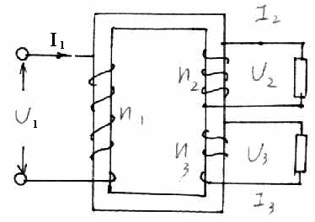
补充：一个原线圈多个副线圈的理想变压器的电压、电流关系
$\frac{U_{1}}{U_{2}}=\frac{n_{1}}{n_{2}}$$\frac{U_{1}}{U_{3}}=\frac{n_{1}}{n_{3}}$$\frac{U_{2}}{U_{3}}=\frac{n_{2}}{n_{3}}$（1）电压关系：

（2）电流关系
根据P_{入}=P_{出}，I₁U₁=I₂U₂+I₃U₃ I₁n₁=I₂n₂+I₃n₃

四、U、I、P的决定关系
1、电压制约关系：

U₂=
- 电流制约关系：

3、功率关系：
输入功率P₁由输出功率P₂决定，用多少电能就输入多少电能
若副线圈空载，输出电流为零，输出功率为零，则输入电流为零，输入功率也为零
五、理想变压器动态分析问题：
（1）先要由U₁/U₂=n₁/n₂，判断U₂变化情况
（2）判断负载电阻变大或变小
（3）由欧姆定律确定副线圈中的电流I₂的变化情况
（4）最后由P_{入}=P_{出}判断原线圈中电流I₁的变化情况

例1：一台变压器原线圈输入380V电压后，副线圈输出电压为19V，若副线圈增加150匝，输出电压增加到38V，则变压器原线圈的匝数为多少匝？

例2、如图27—3所示，理想变压器原、副线圈匝数比n₁∶n₂=4∶1，当导线AB在匀强磁场中作匀速直线运动切割磁感线时，电流表A₁的示数为12mA，则电流表2的示数为（ ）
A．3mA
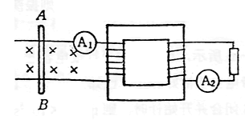
B．48mA
C．与R的阻值有关
D．0
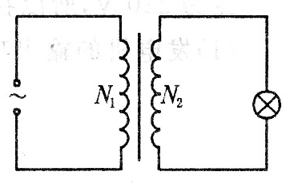
例3.如图所示理想变压器原、副线圈的匝数比为N₁：N₂=2：1，原线圈接220 V交流电源，副线圈接额定功率为 20 W的灯泡 L，灯泡正常发光．当电源电压降为180 V时，求：
题9图
（1）灯泡实际消耗的功率？
（2）此时灯泡中的电流是多少？

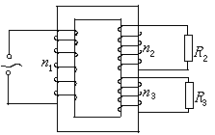
例4. 如图所示的理想变压器,输入电压U1 =220伏，各线圈匝数之比n1 :n2: n3=10:5:1。R2=110欧, 测得通过R3的电流I3 =2A。求：流经电阻R2及初级线圈中的电流强度I2 和I1 各为多少？

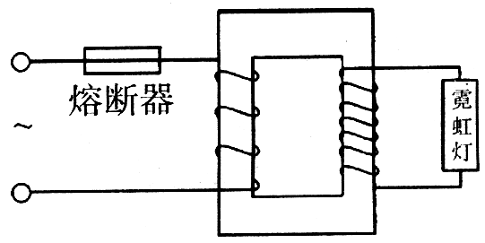
例5.如图所示，一个理想变压器（可视为理想变压器）的原线圈接在220V的市电上，向额定电压为1.80×10⁴V的霓虹灯供电，使它正常发光，为了安全，需要原线圈回路中接入熔断器，使副线圈电路中电流超过12mA时，溶丝便熔断.
(1)溶丝的熔断电流是多大？
(2)当副线圈电路中电流为10mA时，变压器的输入功率是多大？

【当堂检测】
1.对于理想变压器下，下列说法中正确的是 ( )
A.原线圈的输入功率，随副线圈输出功率增大而增大
B.原线圈的输入电流随副线圈输出电流的减小而增大
C.原线圈的电压，不随副线圈输出电流变化而变化
D.当副线圈电流为零时，原线圈电压为零

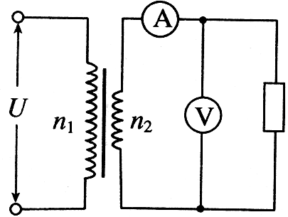
2.如图所示，理想变压器的输入端电压 u=311 sin100 πt(V) ，原副线圈的匝数之比为:n₁ :n₂=10:1 ；若图中电流表读数为 2 A ，则 ( )
A.电压表读数为 220 V B.电压表读数为 22 V
C.变压器输出功率为 44 W D.变压器输入功率为 440 W

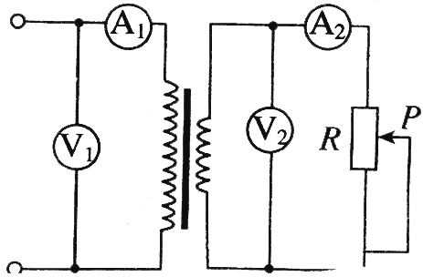
3.如图所示， M 为理想变压器，电源电压不变，当变阻器的滑动头 P 向上移动时，读数发生变化的电表是 ( )
A.A₁ B.A₂ C.V₁ D.V₂

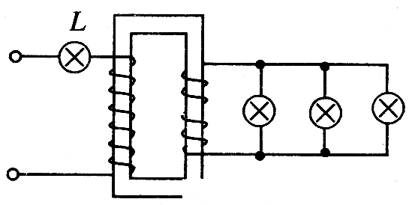
4.如图所示，一理想变压器初次级线圈的匝数比为3:1，次级接三个相同的灯泡，均能正常发光，初级线圈中串有一个相同的灯泡L，则 ( )
A.灯L也能正常发光 B.灯L比另三灯都暗
C.灯L将会被烧坏 D.不能确定
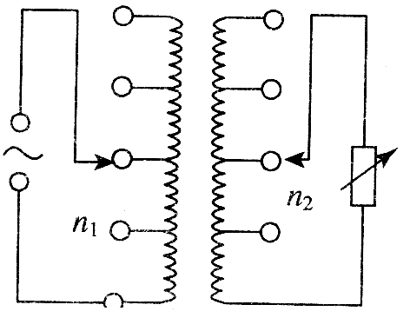
5.如图所示，某理想变压器的原副线圈的匝数均可调节，原线圈两端电压为一最大值不变的正弦交流电，在其他条件不变的情况下，为了使变压器输入功率增大，可使 ( )
A.原线圈匝数n₁增加 B.副线圈匝数n₂增加
C.负载电阻R的阻值增大 D.负载电阻R的阻值减小

6.一个理想变压器，原线圈和副线圈的匝数分别为n₁和n₂，正常工作时输入和输出的电压、电流、功率分别为U₁和U₂，I₁和I₂，P₁和P₂，已知n₁＞n₂，则（ ）
A.U₁＞U₂，P₁＜P₂ B.P₁=P₂，I₁＜I₂ C.I₁＜I₂，U₁＞U₂ D.P₁＞P₂，I₁＞I₂

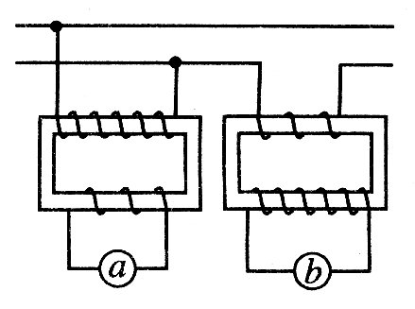
7.如图所示为两个互感器，在图中圆圈内a、b表示电表，已知电压比为100，电流比为10，电压表的示数为220V，电流表的示数为10A，则 ( )
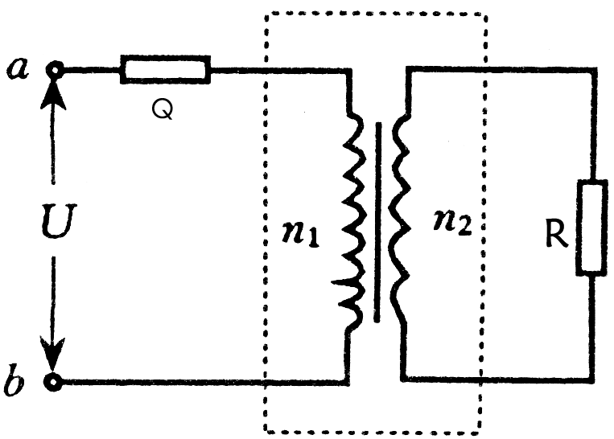
A.a为电流表，b为电压表 B.a为电压表，b为电流表
C.线路输送电功率是2200W D.线路输送电功率是2.2×10⁶W

8.有一台理想变压器，原副线圈的匝数之比为n₁:n₂=2:1，原线圈上交流电源的电压u=220$\sqrt{2}$sin100（πt），Q为保险丝，其额定电流为1A，R为负载电阻，如图所示，变压器正常工作时R的阻值 ( )
A.不能低于55Ω B.不能高于55Ω
C.不能低于77Ω D.不能高于77Ω
9.将输入电压为220V、输出电压为6V的理想变压器改绕成输出电压为30V的变压器，副线圈原来是30匝，原线圈匝数不变，则副线圈新增绕的匝数为 ( )
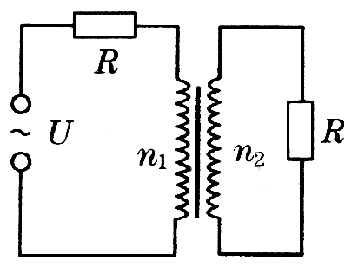
A.120匝 B.150匝 C.180匝 D.220匝
10.如图所示，理想变压器初、次级线圈的匝数之比n₁:n₂=2:1，且分别接有完全相同的纯电阻，电源的电压为U，则次级线圈的输出电压为 ( )
A.$\frac{U}{2}$ B.$\frac{U}{3}$ C.$\frac{2}{5}U$ D.$\frac{3}{4}U$
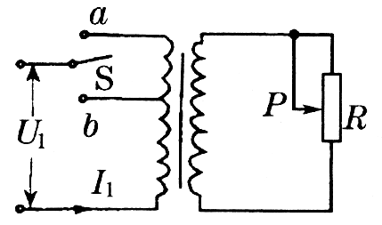
11.如图所示，为一理想变压器，S为单刀双掷开关，P为滑动变阻器的滑动触头，U₁为加在原线圈两端的电压，I₁为原线圈中的电流，则 ( )
A.保持U₁及P的位置不变，S由a合到b时，I₁将增大
B.保持P的位置及U₁不变，S由b合到a时，R消耗的功率增小
C.保持U₁不变，S合在a处时，使P上滑，I₁将增大
D.保持P的位置不变，S合到a处时，若U₁增大，I₁将增大
图（a）
A
铁芯
图（b）

12．钳形电流表的外形和结构如图（a）所示。图（a）中电流表的读数为1.2A 。图（b）中用同一电缆线绕了3匝，则
A.这种电流表能测直流电流，图（b）的读数为2.4A
B.这种电流表能测交流电流，图（b）的读数为0.4A
C.这种电流表能测交流电流，图（b）的读数为3.6A
D.这种电流表既能测直流电流，又能测交流电流，图 （b）的读数为3.6A

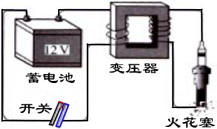
13.理想变压器原线圈接交变电压，副线圈由粗、细环如图所示方式连接，已知细环电阻是粗环电阻的2倍，当细环套在铁芯上时,a.b两点的电压为1.2 V.现图示连接处a、b两点的电压为多少 V.

14．图为汽油机点火装置。蓄电池提供的是恒定直流，问：为什么在开关由闭合变为断开瞬间，能用变压器得到点火所需的高电压呢？
15．为了安全，机床上照明用的电压是36V，这个电压是把220V的电压降压后得到的，如果变压器的原线圈是1100匝，副线圈是多少匝？用这台变压器给40W的灯泡供电，原副线圈的电流各是多少？

16.要设计一变压器，这个变压器在一口字形铁芯上绕三个线圈，甲为初级线圈，接在U₁=220V照明电路上，乙和丙为次级线圈，要求乙输出电压U₂=36V，额定输出功率P₂=100W；要求丙输出电压U₂=6.0V，额定输出率为P₃=10W，已知乙线圈需绕n₂=180匝，则:(1)甲线需绕匝数n₁为多少？(2)当乙、丙两个次级线圈都满负荷工作时，不考虑变压器能量的损耗，甲线圈内通过的电流I₁为多少？(3)考虑到线圈中电流的大小，实际绕制三个线圈的导线，按从粗到细的顺序是怎样的

【课堂小结】

